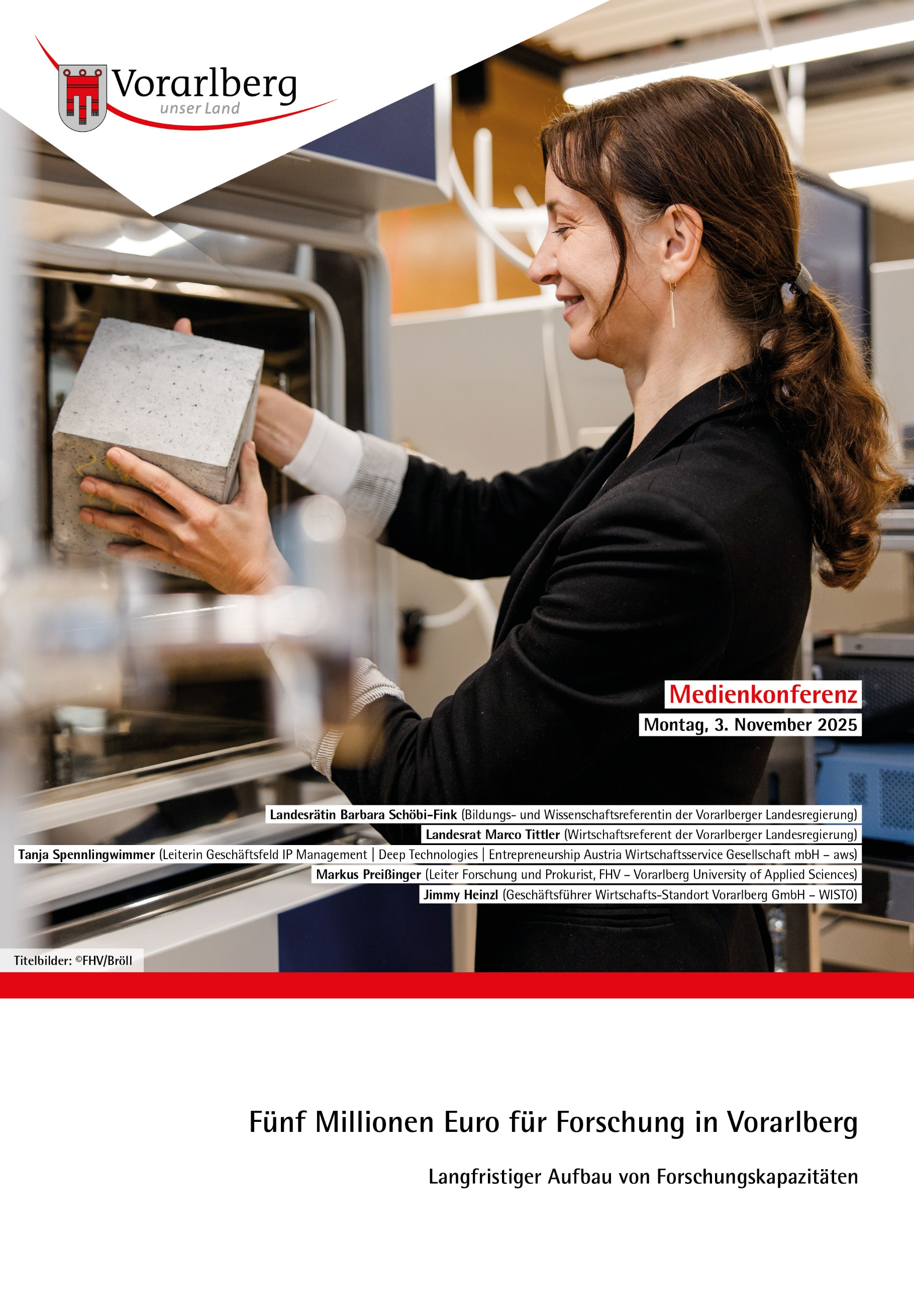
Fünf Millionen Euro für Forschung in Vorarlberg
Langfristiger Aufbau von Forschungskapazitäten

Forschung, Technologie und Innovation sind entscheidende Faktoren für die Stärkung und Resilienz des Wirtschaftsstandorts Vorarlberg. Vor diesem Hintergrund wurden im Rahmen des IBW/EFRE-Programms vier große Vorarlberger Forschungsprojekte mit einem Gesamtfördervolumen von rund fünf Millionen Euro über drei Jahre genehmigt. „Ein bedeutender Meilenstein für Vorarlberg und ein klares Signal für die Relevanz der regionalen Hochschule und der vorgelagerten Forschungseinrichtungen“, betonen Wirtschaftslandesrat Marco Tittler und Bildungslandesrätin Barbara Schöbi-Fink.
„Wir wollen mit gezielten Maßnahmen dafür sorgen, dass unser Land weiterhin ein attraktiver Boden für Forschungseinrichtungen bleibt“, führt Landesrätin Schöbi-Fink aus. Auch Landesrat Tittler verweist auf die große Bedeutung von Forschung und Ausbildung für den Standort Vorarlberg: „Durch die gezielte Förderung von Schlüsseltechnologien, die Schaffung von Innovationsnetzwerken und die Unterstützung von Start-ups und KMUs stärken wir die regionale Innovationskraft und damit unser Land als attraktiven Wissenschafts- und Wirtschaftsstandort.“
Gesellschaftliche, demografische, digitale und ökologische Transformationsprozesse sowie der zunehmende internationale Wettbewerb erhöhen den Innovationsdruck auf Wirtschaft und Regionen kontinuierlich. Universitäten, Fachhochschulen und außeruniversitäre Forschungseinrichtungen übernehmen eine Schlüsselrolle bei der Forcierung der Innovationsdynamik. In ihrer Funktion als Transferzentren stellen sie den Unternehmen neues Wissen zur Verfügung, das dann durch Unternehmen zu neuen Produkten, Verfahren und Dienstleistungen weiterverarbeitet wird. Dadurch entstehen Beschäftigung und Wachstum.
Das IBW/EFRE-Programm der Europäischen Union zielt auf Investitionen in Beschäftigung und Wachstum ab. Um diese von der Europäischen Union zur Verfügung gestellten Mittel in Vorarlberg widmungskonform einzusetzen, hat die WISTO gemeinsam mit der Austria Wirtschaftsservice Gesellschaft mbH (aws) ein Förderprogramm zum Auf- und Ausbau von Transferzentren konzipiert. Im Rahmen der Ausschreibung konnte die aws nun vier große Vorarlberger Projekte mit einem Gesamtvolumen von rund fünf Millionen Euro über drei Jahre genehmigen. „Ein bedeutender Schritt, um unseren Wirtschaftsstandort langfristig für Forschung, Innovation und Fachkräfte zu stärken und die Resilienz unserer Region zu erhöhen“, sagt Landesrat Marco Tittler.

Starker Partner aws
Die Finanzierung erfolgt zu 80 Prozent über den Europäischen Fonds für regionale Entwicklung (EFRE) und zu 20 Prozent durch das Land Vorarlberg. Als Abwicklungsstelle fungiert die Austria Wirtschaftsservice Gesellschaft mbH (aws). „EFRE-Mittel sind ein Schlüssel, um die Innovationskraft und Wettbewerbsfähigkeit in Vorarlberg gezielt zu fördern. Wir freuen uns, mit der aws einen erfahrenen Partner und Spezialisten für die Abwicklung der Fördermittel an unserer Seite zu haben“, erklärt WISTO-Geschäftsführer Jimmy Heinzl, der in Zusammenarbeit mit der aws das Förderprogramm konzipiert hat. Tanja Spennlingwimmer, Geschäftsfeldleiterin IP Management, Deep Technologies und Entrepreneurship bei der aws, ergänzt: „Die aws versteht sich als Brückenbauerin zwischen Forschung und Markt. Mit diesen Projekten fördern wir nicht nur wissenschaftliche Exzellenz, sondern auch deren gezielte Anwendung in Unternehmen und Regionen.“ Sie betont: „Gerade in Zeiten rascher technologischer Veränderungen braucht es Formate, die Wissen zugänglich machen, Kooperationen fördern und nachhaltige Wirkung entfalten.“
Im nächsten Schritt ist die aws für die Abwicklung der Verträge und die Auszahlung der Mittel zuständig. „Dissemination ist kein Nebeneffekt, sondern entscheidend, um Innovationskraft in die Breite zu bringen“, so Tanja Spennlingwimmer. „Die Transferzentren zeigen, wie Wissenschaft, Wirtschaft und öffentliche Förderung Hand in Hand gehen können, um Österreichs technologische Zukunft nachhaltig zu gestalten.“ Markus Preißinger, Leiter Forschung und Prokurist an der FHV, betont: „Die Themen unserer Transferzentren sind technologisch anspruchsvoll und zukunftsgewandt: Data Science und Datensicherheit, Kreislaufwirtschaft und Photonik. Dank der Unterstützung durch das IBW/EFRE-Programm können wir unsere Strukturen am Campus V in diesen Zukunftsthemen weiter ausbauen und Projekte an der Schnittstelle zwischen FHV, V-Research und der Digital Factory Vorarlberg umsetzen, die sonst nicht realisierbar wären. Auch die Kooperation mit Salzburg Research wird uns nachhaltig stärken.“
Vier Transferzentren für Vorarlberg
Diese vier Transferzentren zum langfristigen Aufbau von Forschungskapazitäten wurden genehmigt:
• Transferzentrum für unternehmensübergreifende Datenorganisation und Datennutzung der Digital Factory Vorarlberg GmbH
Das Projekt beschäftigt sich mit der Entwicklung und praxisnahen Anpassung moderner Methoden zur unternehmensübergreifenden Datennutzung. Dazu zählen Datenorganisation, datengetriebene Modellierung und Optimierung, Datenanalysen unter Wahrung der Privacy, Nutzung verteilter Datensätze sowie Erklärbarkeit und Robustheit der Ergebnisse. Im Rahmen des Transferkonzepts sind Demonstratoren bereitgestellt und Open-Source-Implementierungen, Publikationen, Veranstaltungen sowie Dienstleistungen vorgesehen. „Echter Mehrwert aus Daten kann nur mit einer sauberen Datenbasis und klaren Prozessen geschaffen werden. Mit dem Transferzentrum für unternehmensübergreifende Datenorganisation und Datennutzung unterstützen die Digital Factory Vorarlberg und die FHV Unternehmen und Organisationen im Bodenseeraum, Daten strukturiert zu nutzen und dadurch ihre Wettbewerbsfähigkeit nachhaltig zu stärken“, erklärt Robert Merz, CEO Digital Factory Vorarlberg GmbH und Projektleiter Transferzentrum für unternehmensübergreifende Datenorganisation und Datennutzung.

• Transferzentrum für Angewandte Photonik | FHV – Vorarlberg University of Applied Sciences
Das Transferzentrum bündelt bestehende Photonik-Kompetenzen am Campus V für Anwendungen in den Bereichen Quantentechnologie, Life Science, Umweltsensorik und Telekommunikation. Ein modularer Photonik-Baukasten wird entwickelt, der einen maßgeschneiderten Technologietransfer photonischer Systeme ermöglicht. Nutzer können die Bausteine einfach einsetzen und bei Bedarf kombinieren, ohne die physikalischen Details selbst designen oder verstehen zu müssen. „Das Transferzentrum für Angewandte Photonik bündelt die regionale und jahrzehntelange Kompetenz der Partner FHV und V-Research (Campus V) als zentrale Vorarlberger Anlaufstelle. Damit sollen praxistaugliche Forschungsergebnisse in Umweltsensorik, Life Sciences, Quantentechnologien und Telekommunikation rascher in die Praxis überführt, die Innovationskraft der heimischen Wirtschaft gestärkt sowie Vorarlberg als leistungsfähiger Partner in der europäischen Photonikforschung positioniert werden“, erläutert Fadi Dohnal, Forschungszentrumleiter Mikrotechnik der FHV und Projektleiter Transferzentrum für Angewandte Photonik.

• Transferzentrum für Kreislaufwirtschaft | Forschungsinstitut für Textilchemie und Textilphysik, Universität Innsbruck
Ziel des Transferzentrums ist die Entwicklung und barrierefreie Verbreitung von Wissen und Konzepten für eine nachhaltige, ganzheitliche Kreislaufwirtschaft in relevanten Sektoren sowie in Verwaltung, Bildung und Öffentlichkeit. Schwerpunkte liegen auf der Rückgewinnung und Wiederverwendung von Textilabfällen zur Regeneration neuer Textilfasern sowie auf der Entwicklung innovativer Geschäftsmodelle für eine nachhaltige Kreislaufwirtschaft. „Eine nachhaltige Kreislaufwirtschaft für Textilien kann nur erreicht werden, wenn alle Akteure entlang der Wertschöpfungskette zusammenarbeiten. Das bedeutet, dass sowohl technische als auch sozioökonomische Überlegungen und Lösungen berücksichtigt werden. Das Transferzentrum konzentriert sich in erster Linie auf die Rückgewinnung und Wiederverwendung von Faserpolymeren, nachhaltige Geschäftsmodelle und die Kundenakzeptanz“, erläutert Tung Pham, Forschungsinstitutsleiter für Textilchemie und Textilphysik, Universität Innsbruck und Projektleiter Transferzentrum für Kreislaufwirtschaft.
• Transferzentrum für Privacy Engineering | FHV – Vorarlberg University of Applied Sciences
Das Transferzentrum soll Forschungskompetenz in Methoden, Prozessen, Algorithmen und Systemen aufbauen, um Erkenntnisse aus personenbezogenen, sensiblen Daten zu gewinnen. Diese Kompetenz wird exemplarisch in der Entwicklung wissenschaftlich, ethisch und rechtlich geprüfter digitaler Gesundheits- und Geschäftsanalytikanwendungen angewendet. Ziel ist es, Transferkompetenzen aufzubauen, die der Region nachhaltige Teilhabe am Fachwissen und an der Technologieexpertise ermöglichen. „Vertrauenswürdige KI ist kein Hindernis, sondern ein klarer Standortvorteil für Europa. Mit unserem neu gegründeten Transferzentrum für Privacy Engineering zeigen wir Unternehmen, wie sich Datenschutz und KI-Innovation verbinden lassen und dadurch nachhaltige Wettbewerbsvorteile entstehen“, ergänzt Guido Kempter, Forschungszentrumleiter Human-Centred Technologies der FHV und Projektleiter Transferzentrum für Privacy Engineering.
Landesrätin Schöbi-Fink zeigt sich zufrieden: „Die Projekte verdeutlichen, welche zentrale Rolle Bildung und insbesondere die Fachhochschule für die Innovationskraft und wirtschaftliche Resilienz unserer Region spielen.“
Über IBW/EFRE & JTF
EFRE-Mittel (Europäischer Fonds für regionale Entwicklung) zielen darauf ab, die regionale Wirtschaft, Forschung und Innovation zu stärken, die Wettbewerbsfähigkeit von Unternehmen zu erhöhen und strukturelle Unterschiede zwischen Regionen auszugleichen. Das EU-Förderprogramm für regionale Entwicklung IBW/EFRE & JTF forciert Innovation, Wachstum und Klimaschutz. Ziel ist es, nachhaltiges Wirtschaftswachstum zu ermöglichen, Ressourcenverbrauch zu reduzieren und so die Wettbewerbsfähigkeit Österreichs sowie seiner Regionen langfristig zu stärken. Durch geeignete Projektförderungen soll die Produktivität gesteigert, die Nachhaltigkeit in der Wirtschaft forciert und die Lebensqualität von Menschen positiv beeinflusst werden. Mehr auf www.efre.gv.at.

Herausgegeben von der Landeskommunikation
Amt der Vorarlberger Landesregierung
Landeskommunikation, Landhaus, Römerstraße 15, 6901 Bregenz, Österreich | www.vorarlberg.at/presse
presse@vorarlberg.at | T +43 5574 511 20135 | M +43 664 6255102 oder M +43 664 6255668 | F +43 5574 511 920095
Jeden Werktag von 8:00 bis 13:00 Uhr und von 14:00 bis 17:00 Uhr erreichbar

